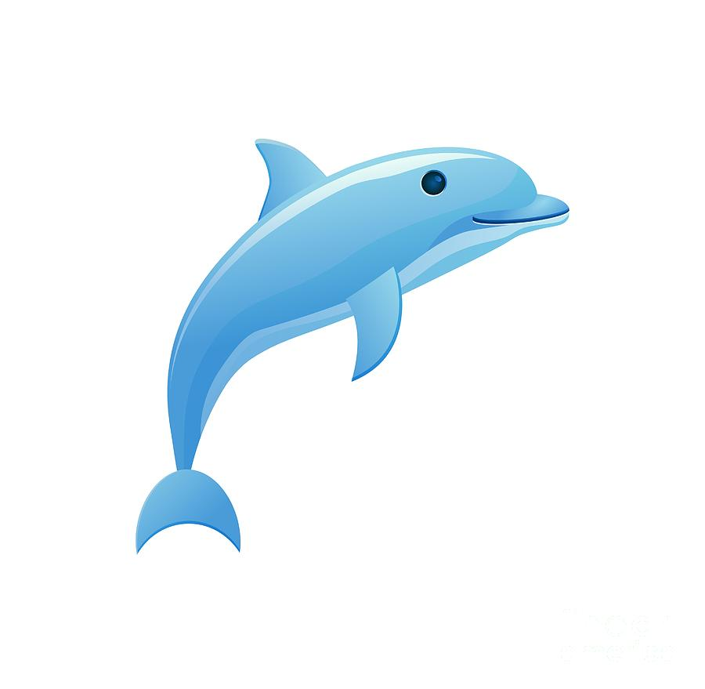Ilmoittautumislomake uimahallikoulu 2023

Uimahallikoulu järjestetään 31.7 – 4.8.2023 Juvan vesiliikuntakeskus Sampolassa. Uimahallikoulun ohjelma muodostuu uimaopetuksesta sekä merkkisuorituksista. Uimahallikoulu on tarkoitettu 5 – 14 vuotiaille ja maksu on 15€ / osallistuja. Ilmoittautuminen 24.7.2023 mennessä.

[arto.tilaeus@jarvisaimaanpalvelut.fi](mailto:arto.tilaeus@jarvisaimaanpalvelut.fi). puh 0400 152391

Ilmoitamme tarkemmat tiedot uimahallikoulusta lähipäivinä sähköpostitse.

Täytähän lomakkeen, jotta osaamme ottaa tarvittaessa yhteyttä sekä huomioimaan erityistarpeet uimaopetuksessa. Palautathan lomakkeen sähköpostitse.

------------------------------------------------------------------------------------------------------

Uimakoululaisen nimi: ______________________

Syntymävuosi & ikä: _____ _____

Osoite: ____________________________________

Uimakoululaisen puhelin:

Edistynein saavutettu uimamerkki (esim. alkeismerkki):

Muuta opetuksessa huomioitavaa (esim. vesipelko tai sairaus):

Huoltajan nimi:

Puhelin: